Душевный концерт «Любавушки»
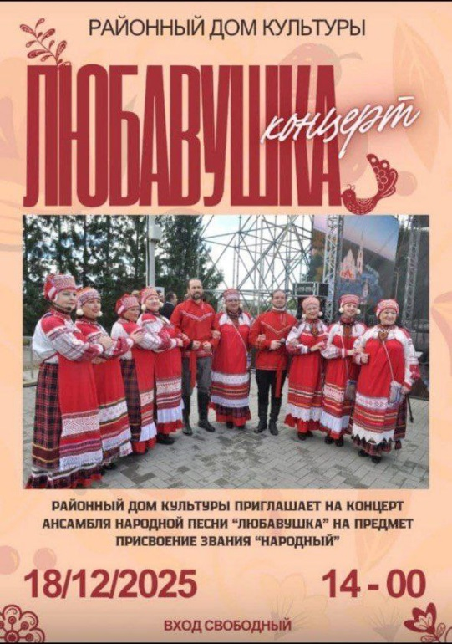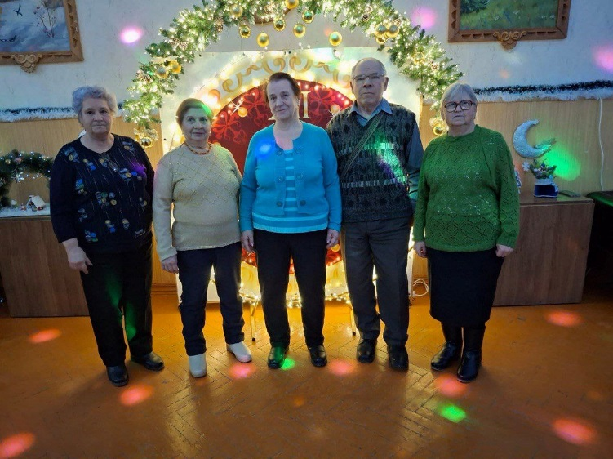
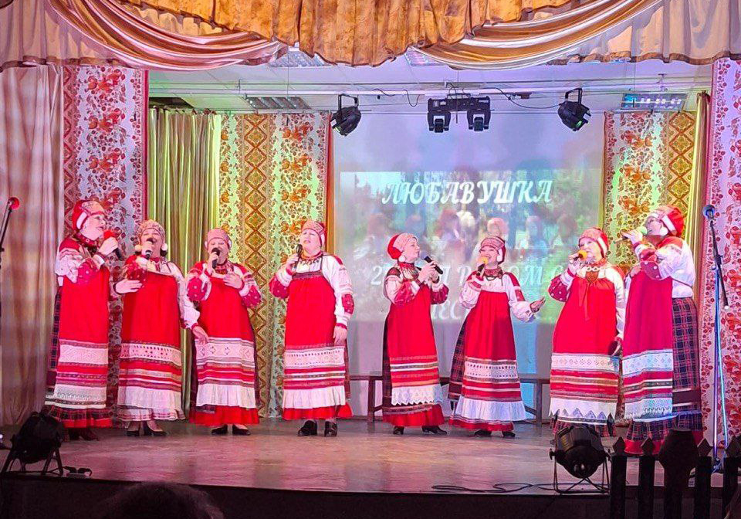
Активисты Болховского Центра общения сегодня были приглашены в районный Дом культуры на концерт «Любавушка 25 лет рядом с песней».
А повод особенный - ансамблю народной песни «Любушка» присвоено звания «Народный». Это звание коллектив впервые получил в 2004 году, и с тех пор достойно держит эту высокую планку.
Наши посетители сами являются участниками самодеятельного хора, поэтому знают сколько нужно приложить усилий, сколько провести репетиций чтобы добиться таких высоких результатов.
Благодарим коллектив «Любавушки» за незабываемый, душевный концерт и желаем творческих успехов, ярких концертов и несмолкаемых аплодисментов.

